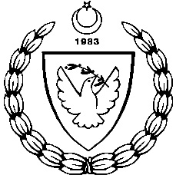
2014-2015 ÖĞRETİM YILI
MİLLİ GÜNLER OKUL SPORLARI VE KOL ETKİNLİKLERİ KOORDİNASYON BİRİMİ
ORTAOKUL YILDIZLAR VOLEYBOL LİG FİKSTÜRÜ

12/01/ 2015 PAZARTESİ SAAT YER GURUP SONUÇ
- G/MSA TMK - YDK (KIZ) 10:00 MAGEM SPOR S B GRUBU 3-0

